罕見疾病個案（含疑似病例）報告流程
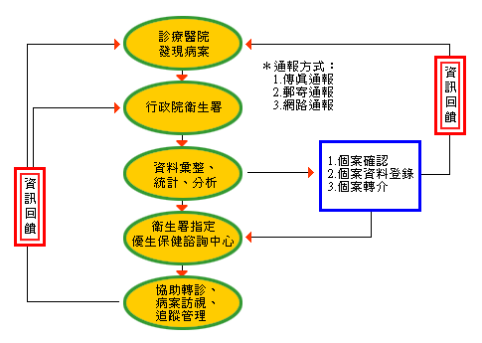
說明
一、 依據：
罕見疾病防治及藥物法施行細則第五條規定：「依本法第七條規定負有報告義務之醫事人員，應於發現罕見疾病病患或屍體之日起一個月內，向中央主管機關陳報」。
二、 通報方式：
1.傳真通報: (04)22545234
2.郵寄通報: 行政院衛生署國民健康局（台中市南屯區黎明路二段503號）
3. 網路通報:行政院衛生署國民健康局，網址： http://www.bhp.doh.gov.tw/
三、 衛生署指定優生保健諮詢中心：
北：台大醫院、台北榮民總醫院 、馬偕紀念醫院
中：中國醫藥大學附設醫院、中山醫學大學附設醫院、台中榮民總醫院 、彰化基督教醫院
南：高雄醫學大學附設中和紀念醫院 、成功大學醫學院附設醫院
東：花蓮慈濟醫院
四、表單下載：

